# Описание предметной области.

Общие положения:

Провайдер услуг связи предоставляет своим клиентам доступ к различным видам коммуникационных сервисов, включая голосовую связь, передачу данных, доступ в интернет и другие. Провайдер может предоставлять услуги как проводной, так и беспроводной связи, а также использовать различные технологии, такие как Wi-Fi

Проблематика:

Основная проблема, которую решает провайдер услуг связи, заключается в обеспечении качественного доступа к коммуникационным сервисам для своих клиентов. Это включает в себя решение проблем с качеством связи, скоростью передачи данных, безопасностью и надежностью сервисов. Кроме того, провайдеры услуг связи сталкиваются с проблемой выбора оптимальных технологий и оборудования, чтобы обеспечить наилучший опыт использования для своих клиентов.

# Цель и постановка задачи разработки программного обеспечения автоматизированной/информационной системы.

Цель разработки программного обеспечения автоматизированной/информационной системы состоит в создании эффективной и удобной платформы для предоставления услуг связи клиентам. Система должна обеспечивать быстрое и надежное подключение к коммуникационным сервисам, а также обеспечивать безопасность и конфиденциальность данных пользователей.

Постановка задачи разработки программного обеспечения автоматизированной/информационной системы включает в себя следующие этапы:

1. Анализ требований: определение функциональных и нефункциональных требований к системе, а также оценка потребностей пользователей.

2. Проектирование архитектуры: разработка общей структуры системы, выбор технологий и оборудования, создание базы данных и разработка интерфейса пользователя.

3. Разработка: написание кода и тестирование системы на соответствие требованиям и стандартам безопасности.

4. Тестирование: проверка работоспособности системы, выявление ошибок и устранение их.

5. Внедрение: установка и настройка системы на серверах провайдера, обучение персонала и запуск системы в работу.

# Словарь данных предметной области.

1. Абонент — клиент, заключивший договор с провайдером услуг связи на оказание услуг связи.

2. Беспроводная связь — технология передачи данных без использования проводов, основанная на радиоволнах, Wi-Fi, Bluetooth и других технологиях..

3. Данные — информация, передаваемая через сеть связи.

4. Интернет — глобальная система компьютерных сетей, объединяющая миллионы компьютеров по всему миру.

5. Качество связи — характеристика, определяющая четкость и стабильность передачи голоса и данных между абонентами.

6. Надежность — свойство системы сохранять работоспособность в течение длительного времени при различных нагрузках и условиях эксплуатации.

7. Технологии — методы и средства передачи данных, используемые провайдерами услуг связи для обеспечения качественной связи.

# Структура данных

|  |  |  |  |  |
| --- | --- | --- | --- | --- |
| Элемент данных | Описание | Структура или тип данных | Количество | Значение |
| Заявка на подключение | "Заявка на подключение" представляет собой форму, которую пользователи заполняют для подключения к сети связи провайдера услуг связи. Эта форма содержит информацию о пользователе, такую как имя, фамилия, адрес электронной почты и номер телефона. | ФИО клиента,  Дата заявки  Адрес подключения  Номер для связи | 1 |  |
| Тариф | "Тариф" представляет собой набор условий и стоимости, предлагаемых провайдером услуг связи для определенного типа услуг. Она содержит информацию о том, какие услуги предоставляются по данному тарифу, сколько они стоят и какие условия применяются. | Скорость трафика  Цена за месяц |  | Мбит\сек  Руб\месяц |
| Набор Тарифов | Структура "Набор Тарифов" представляет собой коллекцию различных тарифов, предлагаемых провайдером услуг связи. Она содержит информацию о каждом тарифе, его условиях и стоимости. | Список тарифов |  |  |
| Личный кабинет | "Личный кабинет" представляет собой онлайн-платформу, которая позволяет пользователям управлять своими аккаунтами и получать доступ к различным сервисам и функциям. | ID  Баланс История пополнений Дата следующего списания |  |  |
| База данных пользователей | "База данных пользователей" представляет собой базу данных, которая содержит информацию о всех зарегистрированных пользователях провайдера услуг связи. Она содержит информацию о имени пользователя, адресе электронной почты, номере телефона и другую информацию, необходимую для идентификации пользователя. | ФИО Адрес  MAC адрес  Тариф  Номер телефона |  |  |

# Нежелательные эффекты в предметной области.

1. Проблемы с качеством связи: плохая связь, шум, помехи, разрыв соединения и другие проблемы, которые могут снизить качество передачи голоса и данных.

2. Задержки и потери пакетов данных: это может привести к снижению скорости передачи данных и ухудшению опыта использования услуг связи.

3. Низкая скорость передачи данных: медленный интернет, низкая скорость загрузки файлов и другие проблемы, которые могут снизить эффективность работы и развлечений в Интернете.

4. Утечки данных: утечка личной информации, нарушение конфиденциальности и другие проблемы, связанные с нарушением безопасности данных пользователей.

5. Высокие затраты на оборудование и обслуживание: высокие цены на оборудование и его обслуживание, неэффективное использование ресурсов и другие проблемы, которые могут снизить прибыльность провайдера услуг связи.

# Диаграмма вариантов использования.

|  |  |  |  |  |
| --- | --- | --- | --- | --- |
|  | Заявка | Клиент | Исполнитель | БД клиентов |
| Оставить заявку | С | С | RD | UD |
| Выполнить заявку |  | R | U | UD |
| Управление БД клиентов |  |  | U | UD |
| Оплата тарифа |  | C | R | U |

# Дерево функций программного обеспечения автоматизированной/информационной системы.

1. Функция "оставить заявку"

2. Функция "Просмотр тарифов"

3. Функция "Оплата тарифа"

4. Функция "Просмотр истории платежей и баланса"

5. Функция "Управление услугами":

6. Функция "Просмотр статуса заявки"

7. Функция "изменение статуса заявки"

8. Функция "регистрация терминала/роутера"

9. Функция "Подключение к сети":

10. Функция "Передача данных":

11. Функция "Безопасность и конфиденциальность":

12. Функция "Управление услугами":

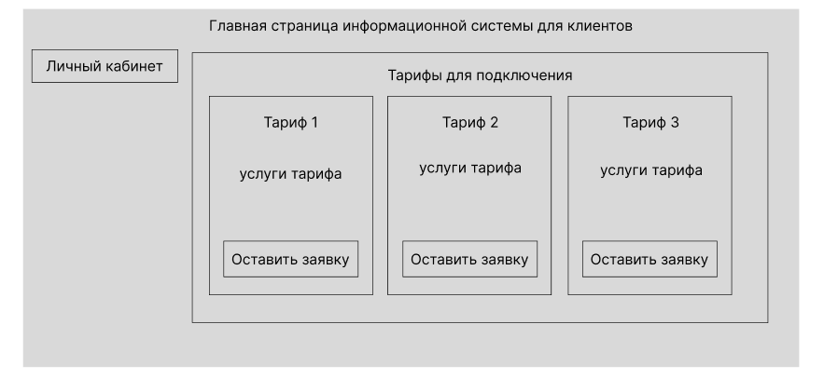

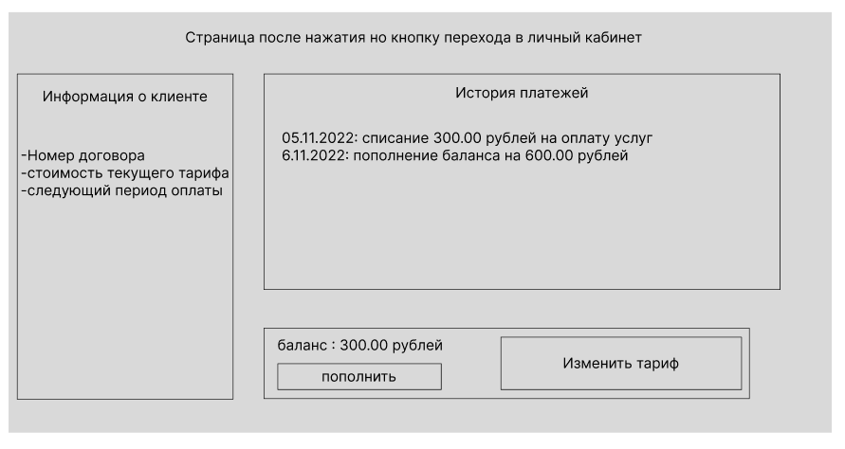

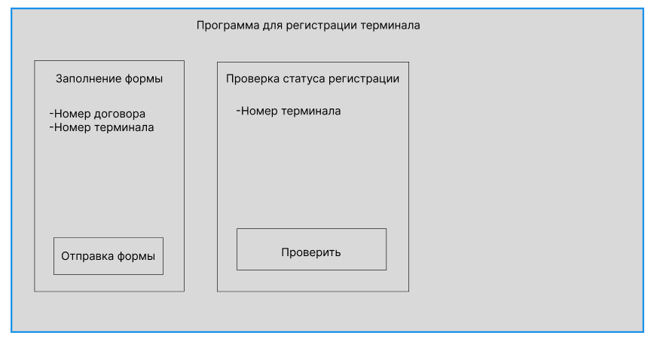

# Заключение и выводы.

В заключение можно сказать, что провайдеры услуг связи играют важную роль в обеспечении качественной связи для своих клиентов. Они должны постоянно следить за новыми технологиями и оборудованием, чтобы обеспечить наилучший опыт использования услуг связи. Кроме того, провайдеры услуг связи должны уделять внимание вопросам безопасности и конфиденциальности данных пользователей, чтобы предотвратить утечки и нарушения конфиденциальности.

Диаграмма прецедентов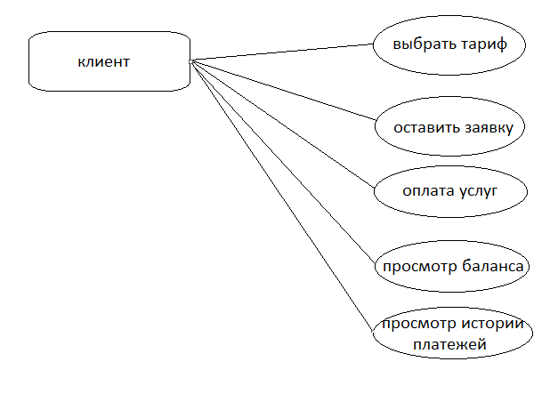

Рис 1

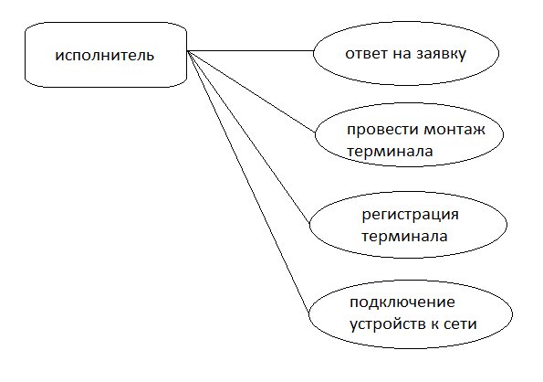

Рис 2

# Диаграмма объектов

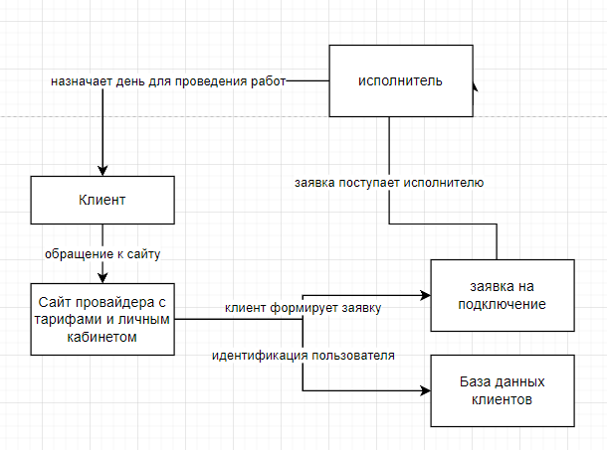

Рис 3

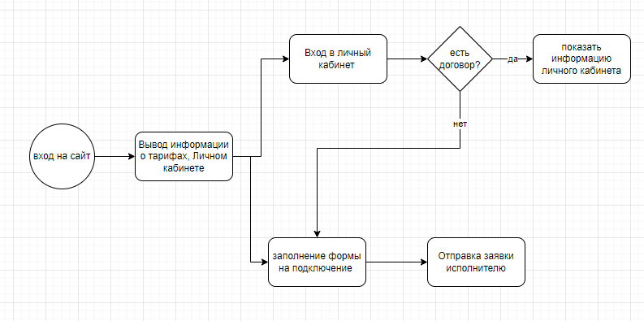

# Диаграмма состояний

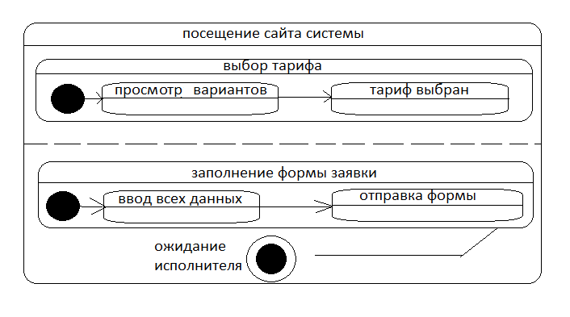

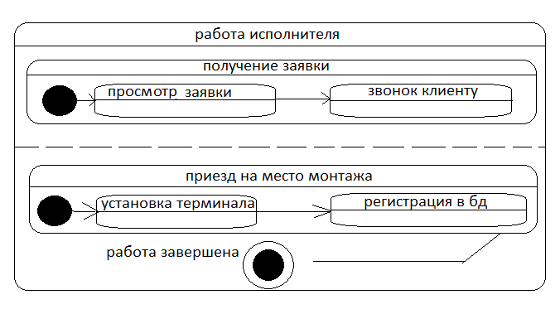

# Заключение и выводы

Были выявлены связи между системой, исполнителем и заказчиком